Actividad Capítulo 8

El sistema de multiplexación europeo utiliza tramas que agrupan 30+2 canales de 8 bits, dedicando 2 canales a la alineación o sincronización, y a la señalización.
La trama básica E1 tiene 30 canales de voz útiles y trabaja a 2Mbps. Sucesivas multiplexaciones nos permiten obtener tramas de mayor jerarquía, cuyas características se resumen en la tabla siguiente.

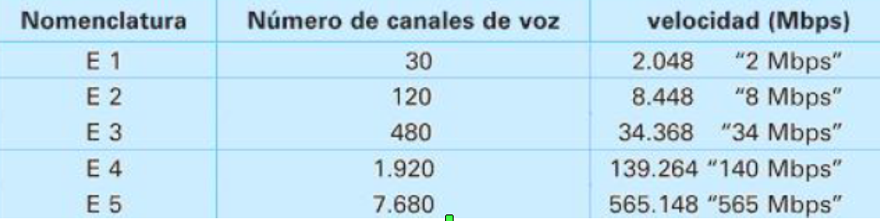
Vamos a recopilar la información necesaria para conocer cómo es el sistema de multiplexación americano y japonés, la estructura de sus tramas, canales, y jerarquías, incluyendo una tabla similar a la que hemos mostrado anteriormente.

